Modelos procesos de negocio
Alunza — Tutor Universitario Inteligente para Programación I con JavaScript
1.2 | Fase 2 | Revisión documental y corte probado: 23 de octubre de 2026
Los diagramas representan el proceso objetivo TO-BE de Alunza. La descripción diferencia requisitos documentados, capacidades comprobadas localmente y trabajo pendiente. No acredita despliegue productivo, uso con estudiantes reales ni aceptación docente.
1 Propósito y contexto del proceso
La problemática documentada del proyecto es la dificultad para convertir un resultado de programación aislado en orientación para mejorar y para revisar manualmente los intentos de una clase con suficiente oportunidad. Este contexto procede de la ERS y del alcance de Alunza; no se presenta como resultado de entrevistas, observación de una institución o mediciones de un proceso AS-IS realizadas durante esta entrega.
El proceso TO-BE articula habilitación institucional, preparación docente, práctica estudiantil, diagnóstico determinista, ayuda con fuentes autorizadas y seguimiento humano. Su resultado es evidencia formativa trazable. El profesor interpreta la evidencia y decide el acompañamiento; el sistema no asigna notas oficiales ni sanciones automáticas.
Actor | Responsabilidad y límite
ADMIN | Gobierna organización, membresías, cursos, asignaciones, taxonomía, banco, fuentes, reglas y auditoría del ámbito autorizado. El rol no concede automáticamente lectura pedagógica de estudiantes ni publicación docente.
DOCENTE (TEACHER) | Prepara su clase, ejercicios, actividades y materiales; publica y cierra; consulta evidencia de sus clases y registra revisión de señales.
ESTUDIANTE (STUDENT) | Confirma inscripción, resuelve, ejecuta, envía, solicita ayuda, reintenta y consulta solo su evidencia.
Sistema / servicios técnicos | Valida permisos, ejecuta pruebas y persiste evidencia. IA/RAG redacta ayuda autorizada; no decide progreso, señales ni intervención.
Docente guía / comisión | Evalúan la entrega CAPSTONE. Son partes interesadas; no constituyen perfiles adicionales del producto.
Óvalo: inicio o fin; rectángulo: actividad; rombo: decisión; flecha: secuencia. El actor responsable se identifica en cada actividad. Las figuras son modelos de flujo descriptivos del TO-BE; no se afirma certificación BPMN.
2 Habilitación institucional y publicación docente
ADMIN habilita identidades y estructura dentro de su organización. El DOCENTE asignado prepara clase, código colectivo, ejercicios y actividad. Preparar y publicar una actividad no exige que los estudiantes ya estén inscritos: la incorporación puede ocurrir antes o después. Para resolver deben coincidir inscripción vigente, actividad PUBLISHED y ventana disponible. La publicación fija versiones y orden; los cambios posteriores al banco no reescriben lo ya publicado.
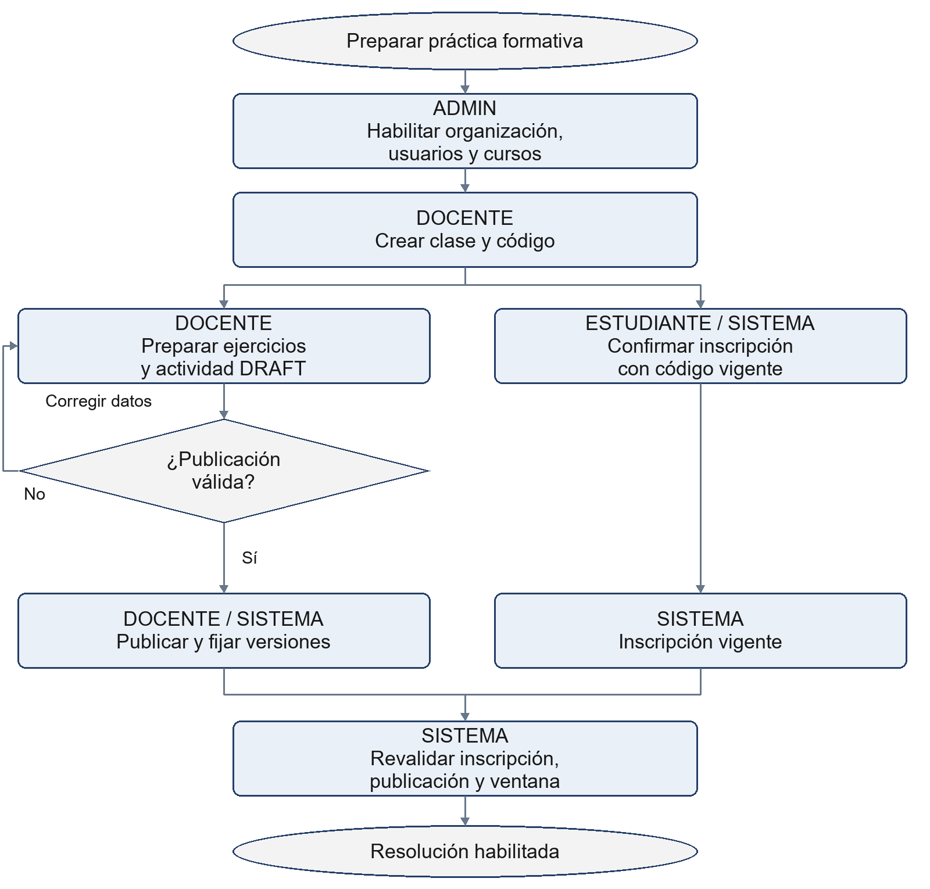
Figura 1. TO-BE: preparación docente e incorporación independientes hasta habilitar la resolución.
ALZ-RF/CU-001–005 y 020–024; ALZ-MF-001–004 y 013. La carga de fuentes se detalla en PN-03.
3 Práctica, envío y conservación de evidencia
Proceso local IMP-03: el estudiante abre una publicación autorizada, prepara código y decide ejecutar o enviar. RUN muestra resultado temporal sin completar el ejercicio. SUBMIT revalida la admisión, verifica pruebas y confirma intento, resultado y eventos de forma atómica. Un reintento crea evidencia nueva; repetir clave y contenido recupera la misma operación. La ayuda posterior sigue como extensión pendiente.
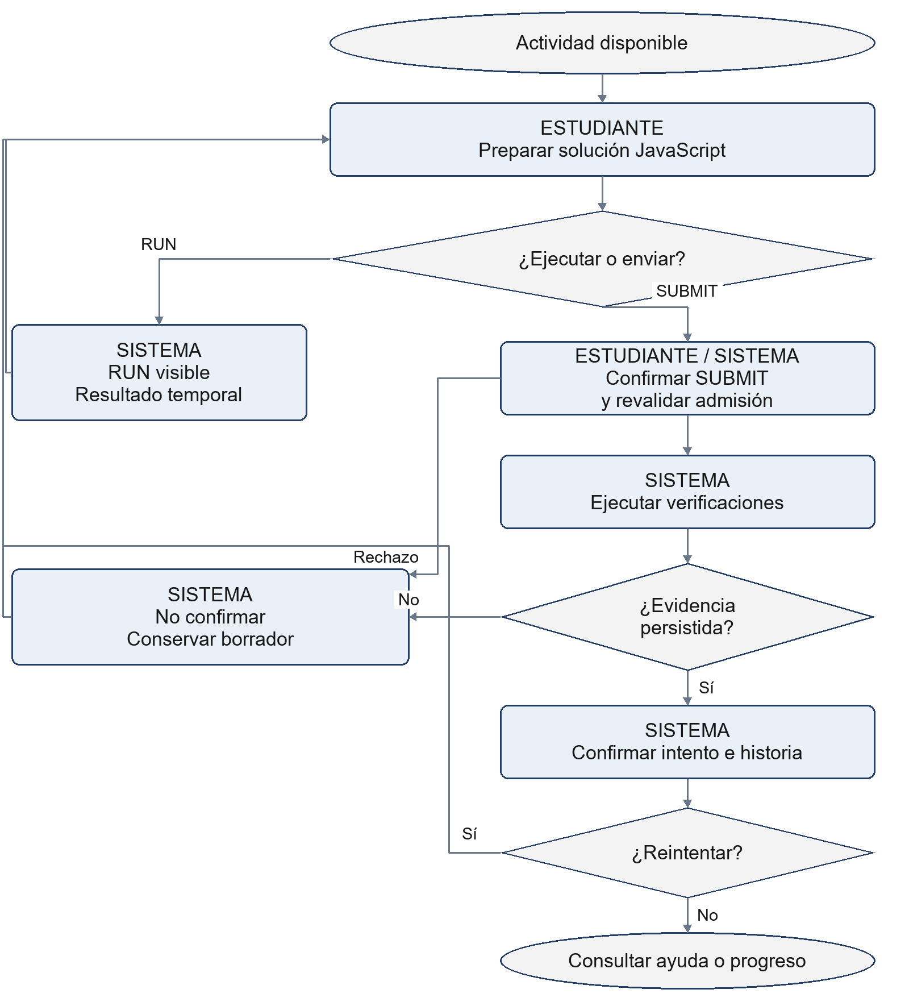
Figura 2. Práctica y confirmación local de IMP-03; la ayuda posterior es una extensión pendiente.
ALZ-RF/CU-007–011 y 014; ALZ-MF-006–008. La ayuda se enlaza con PN-03 y el progreso con PN-04.
4 Material autorizado y ayuda contextual
Diseño objetivo: el docente carga fuentes oficiales para su clase y ADMIN gobierna las fuentes autorizadas. La ingestión valida, extrae, fragmenta e indexa de forma independiente de los intentos. La ayuda requiere un intento propio confirmado y permisos vigentes; puede solicitarse aun cuando el corpus esté vacío, caso en que corresponde NO_EVIDENCE. Una dependencia caída se informa como PROVIDER_UNAVAILABLE. Materiales y ayuda de producto siguen pendientes al cierre de IMP-03.
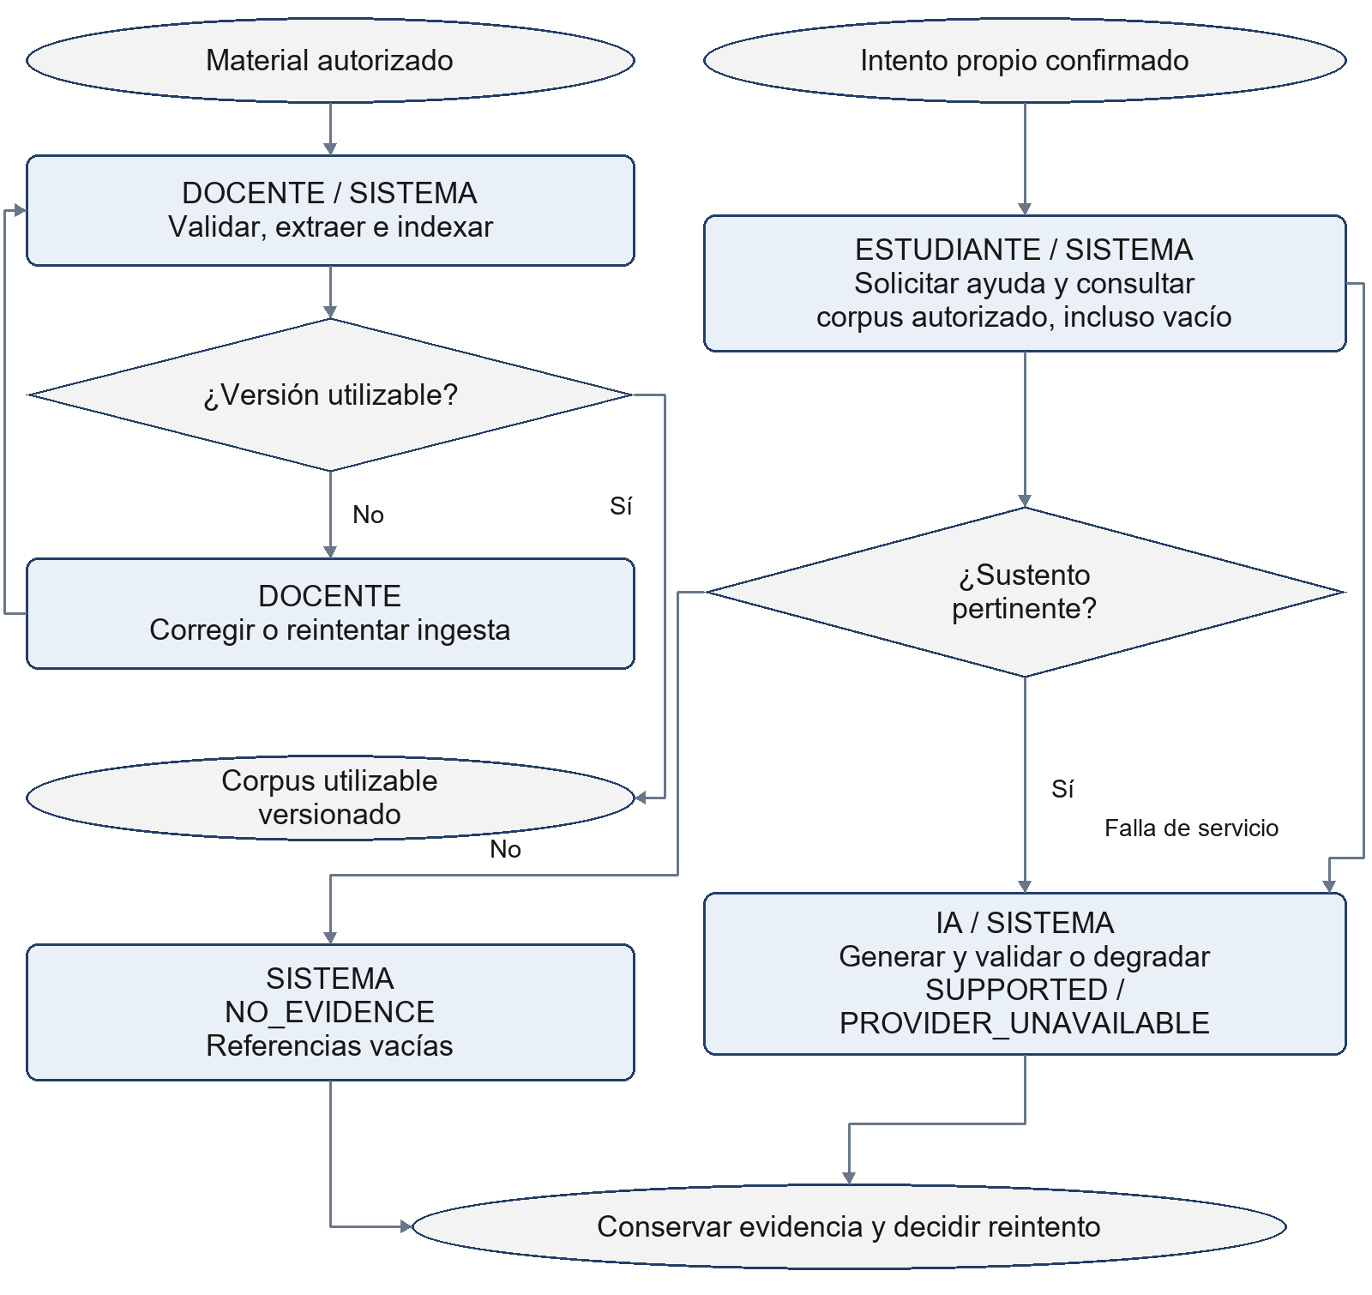
Figura 3. TO-BE: ingestión independiente y ayuda con evidencia autorizada o fallback explícito.
ALZ-RF/CU-006, 012, 013 y 025; ALZ-MF-005 y 009. PN-02 aporta el intento confirmado.
5 Progreso, señales y revisión docente
El progreso propio por actividad está probado localmente y se calcula desde intentos confirmados; RF-015 permanece parcial porque falta el progreso por concepto. Tableros, detalle docente, señales y revisión siguen como diseño objetivo. Las señales usarán reglas versionadas y evidencia comparable. Abrirlas no modifica ACTIVE; marcar REVIEWED requerirá confirmación explícita y permiso vigente. El docente decide el acompañamiento; REVIEWED no demostrará resolución ni aprendizaje.
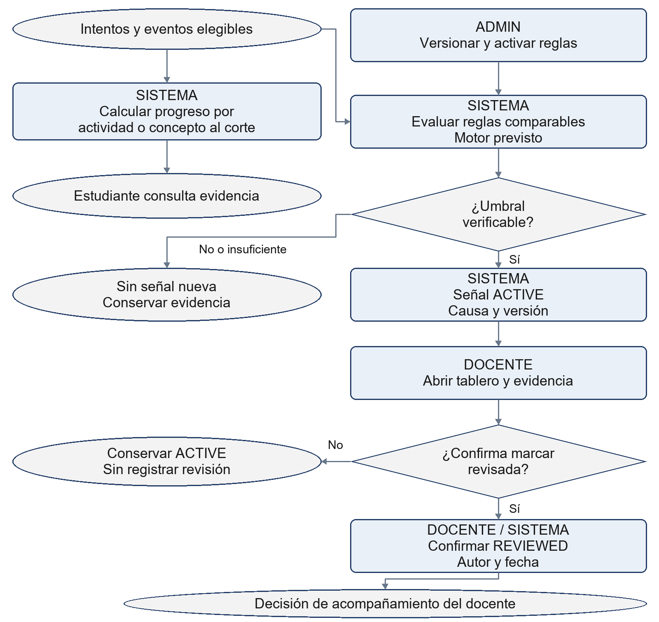
Figura 4. Progreso por actividad disponible; progreso por concepto, señales y revisión como TO-BE pendiente.
ALZ-RF/CU-015–019 y 026; ALZ-MF-010–012. RF/CU-027 se desarrolla como control transversal de auditoría operativa en la sección 7.
6 Entradas salidas y controles por proceso
PN-01 Habilitación institucional y publicación docente
Entradas: Organización autorizada; cuenta y membresía ACTIVE; curso, docente y conceptos válidos; ejercicios con pruebas; fechas coherentes.
Salidas: Clase con profesor y estudiantes autorizados; actividad PUBLISHED con versiones fijas, orden y ejercicios requeridos; cambios auditados.
• La inscripción se confirma explícitamente y es idempotente. Código vencido, revocado o de otra organización no genera acceso.
• DRAFT → PUBLISHED → CLOSED es la secuencia admitida; no hay reapertura. La ventana de disponibilidad usa apertura inclusiva y cierre exclusivo.
• El profesor solo publica en clases autorizadas; ADMIN gobierna estructura sin adquirir facultades docentes por ese rol. Los ejercicios y conceptos archivados conservan historia y bloquean nuevas asociaciones/publicaciones.
Estado al corte: identidad, estructura, inscripción, banco, publicación y editor están integrados; IMP-03 completa RF-005/007 con la admisión y consulta de evidencia tras el cierre. RF-024 continúa parcial. La inscripción puede ocurrir antes o después de preparar la actividad; las condiciones vigentes deben cumplirse para resolver.
PN-02 Práctica, envío y conservación de evidencia
Entradas: Inscripción vigente; actividad disponible; asignación y versión de ejercicio; código estudiantil; identidad de la operación de envío.
Salidas: Resultado temporal RUN o intento SUBMIT confirmado con evidencia determinista e historial propio. Borrador conservado ante rechazo o fallo.
• Admisión y cierre se serializan con el bloqueo institucional. La operación admitida antes del cierre puede terminar y persistir después; las admisiones posteriores se rechazan. Esta carrera fue probada localmente en IMP-03. Entregar y consultar resultados exige revalidar permisos actuales.
• El diagnóstico es uno de SUCCESS, SYNTAX_ERROR, RUNTIME_ERROR, FAILED_TEST, TIMEOUT o UNKNOWN. La falla operativa se distingue del error de aprendizaje; no se inventa una causa conceptual.
• El código se ejecuta fuera de la API con límites y pruebas ocultas protegidas. La IA no modifica el diagnóstico. No se solicita ayuda ligada al intento mientras el SUBMIT esté pendiente o sin persistencia confirmada.
Estado al corte: RUN/SUBMIT local, diagnóstico, intentos inmutables, historial, reintentos e historia propia tras CLOSED están integrados y probados en IMP-03. RUN no crea intento. SUBMIT conserva evidencia normalizada y recupera un commit fallido sin volver a ejecutar código. RF-010 continúa parcial por la ayuda real HU-010-E4. Vercel Sandbox productivo y sus mediciones siguen pendientes.
Control técnico del proceso: El ejecutor local usa QuickJS/WASM y un supervisor confiable para invocar solve o module.exports.solve y emitir el retorno, con cgroup v2 y limpieza verificada. Los máximos son 134217728 bytes, 3000 ms acumulados y 65536 bytes de salida; cada versión puede reducirlos. Memoria inferior a 6 MiB produce UNKNOWN/CAPABILITY_GAP sin ejecutar ni elevar el límite; los límites viables se redondean hacia abajo a páginas de 4096 bytes. El puente de confianza sigue usando UID0 y CAP_SETUID, CAP_SETGID y CAP_SETPCAP; el proceso estudiantil usa UID10001 y capacidades cero. No se describe todo el contenedor como carente de privilegios. La regresión de falsificación de retorno aprobó en IMP-03; Vercel Sandbox conserva pendiente su validación remota.
PN-03 Material autorizado y ayuda contextual
Entradas: Para ingestión, PDF con texto, TXT o Markdown hasta 10 MB, metadatos y permiso de clase. Para ayuda, intento persistido propio, permisos vigentes y nivel disponible; el conjunto de fuentes autorizadas puede estar vacío.
Salidas: Corpus utilizable versionado; explicación/pista con referencias autorizadas o NO_EVIDENCE / PROVIDER_UNAVAILABLE. El intento y su diagnóstico permanecen intactos.
• Se rechaza PDF sin texto; no se aplica OCR ni se publica un índice parcial tras una ingesta fallida. Configuración base: 500 tokens, solapamiento 50 y top-k 5 con filtrado por permisos.
• La ayuda contractual contiene diagnosis_code, explanation, hint, source_refs y status, sin score. SUPPORTED exige una referencia pertinente validada. NO_EVIDENCE significa falta de sustento documental y referencias vacías; PROVIDER_UNAVAILABLE expresa proveedor, BD o índice indisponible, timeout o salida descartada. No confundir una falla de servicio con ausencia de documentos.
• Propuesta de specs/08: orientación conceptual, pregunta dirigida y guía del siguiente paso/pseudocódigo parcial. Cantidad, contenido y progresión deben ratificarse en DEC-010. No se entrega de inmediato una solución completa ni se interpreta mostrar ayuda como comprensión o mejora de aprendizaje.
• Regla objetivo: una caída de IA no debe borrar intentos ni alterar progreso. El historial estudiantil propio tras CLOSED está implementado y probado con autorización vigente; conservarlo no habilita nuevos envíos. La integración de ayuda real permanece pendiente.
Estado al corte: carga/extracción/indexación y ayuda contextual de producto están pendientes. La fundación incluye un ensayo RAG con PostgreSQL/pgvector real, vectores sintéticos y fuentes preparadas; no acredita extracción PDF, fragmentación 500/50, Storage, reindexación durable ni pistas progresivas. Azure OpenAI real y la evaluación pedagógica requieren validación posterior.
PN-04 Progreso, señales y revisión docente
Entradas: Publicaciones/versiones; inscripción y eventos; intentos confirmados; versión de regla vigente por organización/tipo; corte temporal verificable.
Salidas: Progreso por actividad/concepto con fracción completados/requeridos y acceso a evidencia; señal ACTIVE explicable cuando corresponde, o ausencia justificada; revisión REVIEWED con responsable y fecha solo tras confirmación.
• Progreso = asignaciones requeridas con algún intento que supera todas las verificaciones / asignaciones requeridas. RUN no completa; un fracaso posterior no borra el éxito previo. Por concepto, filtrar las asignaciones requeridas etiquetadas en la versión utilizada y contarlas una sola vez; no sumar porcentajes de conceptos. Mostrar 0/D con «sin intentos» cuando corresponda; 0/0 es no calculable y una caída de servicio no se presenta como cero.
• Umbrales documentados: INACTIVITY, siete días sin eventos después de la inscripción y antes del cierre; REPEATED_ERROR, mismo error en tres intentos consecutivos dentro de catorce días; STAGNATION, tres intentos del mismo ejercicio sin aumentar pruebas visibles superadas. La propuesta excluye nuevas señales de inactividad en actividades futuras o cerradas. Ventanas, comparabilidad y la interpretación no creciente siguen pendientes de DEC-005. El LLM no evalúa estas reglas.
• DEC-005 sigue pendiente: fijar eventos elegibles, reloj, desempates, comparabilidad, episodios y deduplicación con fixtures reproducibles. specs/14 propone incorporación, apertura explícita, ejecución completada, envío confirmado, pista concedida y lectura autenticada de feedback. Polling, refrescos automáticos y acciones del ADMIN no prueban actividad estudiantil; una ayuda fallida no cuenta como pista concedida. Son propuestas de diseño, sin motor ni aprobación acreditados.
• Solo ACTIVE y REVIEWED son estados de señal. Abrir o cancelar no modifica ACTIVE; confirmar exige revalidar el permiso docente. La revisión repetida conserva al primer revisor y su fecha. Una versión nueva de regla preserva las versiones citadas por evidencia anterior; no borra hechos ni reactiva por sí sola una señal revisada.
Estado al corte: el avance por actividad y los eventos ATTEMPT_SUBMITTED / EXECUTION_COMPLETED están implementados; el éxito previo no se pierde después de un fallo. Progreso por concepto, eventos generales de aprendizaje, reglas, señales, tablero y revisión docente siguen pendientes. RF-015 permanece parcial y requiere completar su alcance antes de declararlo terminado.
7 Control integral e indicadores
SIPOC del proceso completo: delimita quién aporta información y quién recibe el resultado; no describe integración con terceros adicionales.
Elemento | Aplicación en Alunza
Proveedores | ADMIN: estructura y permisos. DOCENTE: actividades, ejercicios y material autorizado. ESTUDIANTE: solución e intentos. Sistema: evidencia técnica y reglas versionadas.
Entradas | Identidad ACTIVE, pertenencia a clase, publicación disponible, versiones fijas, código, pruebas deterministas, corpus y parámetros de seguimiento.
Proceso | Habilitar → preparar/publicar e inscribir de forma independiente → consultar → practicar/enviar → conservar evidencia → ofrecer ayuda → calcular progreso → revisar seguimiento.
Salidas | Intentos e historial, diagnóstico visible, ayuda con referencias/estado, progreso explicable, señales y revisión trazada, auditoría autorizada.
Destinatarios | Estudiante: apoyo y evidencia propia. DOCENTE: seguimiento de su clase. ADMIN: gobierno y auditoría de su ámbito, sin lectura pedagógica automática.
Respuestas ante excepciones
Excepción | Respuesta de negocio obligatoria
Sesión, rol o pertenencia inválida | Denegar sin revelar datos ajenos; revalidar permisos en cada operación y al entregar resultados.
Actividad cerrada o ventana vencida | No admitir nuevos envíos; preservar borrador e historia propia autorizada.
Falla de persistencia | No confirmar guardado ni iniciar ayuda del intento; permitir recuperación sin duplicar la operación.
IA indisponible / corpus insuficiente | Mostrar estado contractual y conservar resultado técnico, historial y progreso sin citas o puntajes inventados.
Datos administrativos inválidos o dependencia activa | Conservar entidad previa, señalar qué corregir y bloquear archivo/eliminación que rompa historia.
Evidencia insuficiente para señal | No producir una conclusión pedagógica ni añadir un estado de señal ajeno al catálogo.
Control transversal de auditoría operativa
En el proceso objetivo, ADMIN consulta los registros de su organización por fecha, actor, acción y entidad, con paginación. Exporta la misma vista filtrada en CSV UTF-8 con actor, fecha, acción, entidad, identificador y resultado, y registra la descarga. Sin filas genera encabezados, alcance y sello temporal; con fechas inválidas o exceso del límite rechaza o pide acotar filtros, sin presentar un CSV parcial como completo. Excluye credenciales, código estudiantil, prompts y pruebas ocultas. RF/CU-027 permanece pendiente de implementación y verificación al cierre de IMP-03; la auditoría técnica de cambios ya disponible no completa este requisito.
Indicadores propuestos
Los siguientes indicadores son medibles. Sus objetivos proceden de la ERS o se identifican como control propuesto. No se presentan mejoras de aprendizaje ni reducciones del trabajo docente ya alcanzadas.
Indicador | Medición / criterio | Estado al corte
Latencia de ejecución completa | p95 de tiempo total desde solicitud hasta resultado confirmado, bajo perfil documentado; objetivo <5 s. | Probado localmente en IMP-03: SUBMIT p95 3502,71 ms con cuatro alumnos concurrentes; perfiles y muestras registrados. Validación remota pendiente.
Latencia interfaz/API y ayuda IA | p95 <3 s para interfaz/API; p95 IA <12 s, según alcance de cada medición. | Pendiente de verificación remota bajo condiciones de piloto.
Confirmaciones íntegras | Intentos confirmados con código, resultado y eventos persistidos / total de confirmaciones. Control propuesto: 100% en fixtures. | Verificado localmente con 100 envíos SUBMIT confirmados y persistidos, además de pruebas de rollback y recuperación. No es una medición de producción.
Progreso reproducible | Cálculos coincidentes con oráculo de fixtures / casos verificados. Control propuesto: 100% de casos del conjunto acordado. | Probado para actividad: RUN no completa, éxito persistente, ratio NULL sin requeridos y error explícito ante falla. Progreso por concepto pendiente.
Trazabilidad de señal y revisión | Señales con hechos, causa y versión; revisiones con responsable/fecha / registros del conjunto. Control propuesto: 100%. | Motor y revisión pendientes; exige hechos y versión trazables.
Uso de ayuda y revisión docente | Ayudas mostradas por intento. Para revisión, señales REVIEWED al corte / total de señales de la misma cohorte emitida en el período y clase. Sin denominador, informar «no calculable». | Propuesto para piloto, sin meta alcanzada. La misma cohorte evita mezclar señales antiguas y nuevas; no mide comprensión ni eficacia.
8 Fuentes y alcance de validación
La ERS 1.3 conserva la autoridad técnica y numeración RF/HU/CU/PT del 001 al 027. Los diagramas no sustituyen los escenarios de éxito, rechazo y falla ni la aceptación académica.
Diseño: ERS 1.3 y Casos de Uso Extendidos de CAPSTONE Fase 1; specs/01-producto-y-alcance.md, 02-requisitos-funcionales.md y 03-flujos-y-criterios-de-aceptacion.md.
Corte 23/10/2026: 14/27 RF probados localmente (51,9 %), tres parciales (010/015/024) y diez pendientes. Fuentes: docs/work/IMP-03-implementation.md, IMP-03-trazabilidad.md y evidence/imp-03/README.md. IMP-02 conserva su alcance histórico del 28/09/2026.
IMP-03: CI local 14/14; 675 pruebas unitarias y de contratos, 111 HTTP, 313 SQL, 78 Docker y 34 Cypress. SUBMIT: 100 envíos confirmados y persistidos; p95 concurrente de 3502,71 ms con cuatro alumnos, sin cápsulas pendientes. Integración remota y aceptación académica pendientes.
Contratos ejecutables: packages/contracts/src/practice.ts y submissions.ts. Diseño y criterios: specs/05-arquitectura.md, 06-modelo-de-datos.md, 07-api-y-contratos.md y specs/08–10, 13 y 14. Materiales, ayuda y seguimiento siguen pendientes.

